1. Expliquez brièvement les objectifs de l’analyse phonologique d’une langue.
2. Montrez à l’aide d’exemples de votre choix que les consonnes « d » et « n » constituent deux phonèmes différents en français. Dites par quel trait distinctif s’opposent ces deux phonèmes.
3. Les occlusives bilabiales orales du français sont-elles des phonèmes distincts? Justifiez votre réponse.
4. Trouver les paires minimales dans le corpus français suivant:

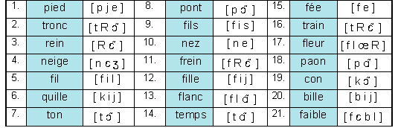

1. Dans la liste de mots suivants, relevez les paires minimales et les phonèmes qu’elles permettent d’identifier

**appris, âge, art, muette, plan, champ, mouette, cent, cri, abri, prix, blanc**